TLAČOVÁ SPRÁVA
Názov podujatia: Slávnostné otvorenie herne v detskom oddelení knižnice
Miesto: Knižnica Juraja Fándlyho v Trnave, oddelenie pre deti
Termín: 24. jún 2020, 10.30 hod.

Súčasťou oddelenia pre deti Knižnice Juraja Fándlyho v Trnave je od roku 1993 herňa pre deti, ktorá slúži ako priestor pre besedy detských čitateľov so spisovateľmi, na tvorivé dielne, vzdelávacie programy, informačné hodiny a ostatné aktivity, ktorých cieľom je, aby si detský čitateľ našiel vzťah ku knižnici, našiel a prehĺbil vzťah ku knihám a vytvoril z čítania nevyhnutnú súčasť svojho života.
Počas existencie herne sa tu vystriedalo množstvo spisovateľov, ilustrátorov, hercov a spevákov, ktorí priniesli našim detským návštevníkom nezabudnuteľné zážitky. Z najvýznamnejších spomenieme Ľubomíra Feldeka, Miroslava Cipára, Romana Brata, Gabrielu Futovú, Bystríka Červeného, Andreu Karnasovú, Zuzanu Šebovú atď.
Obľúbený priestor našich najmenších však po takmer troch desaťročiach fungovania bolo potrebné inovovať a dať mu novú, atraktívnejšiu a modernejšiu tvár, preto pracovníci Knižnice Juraja Fándlyho v Trnave pripravili projekt redizajnu interiéru herne. Fond na podporu umenia projekt podporil sumou 20 tisíc eur a Trnavský samosprávny kraj ako zriaďovateľ knižnice poskytol finančné prostriedky na kofinancovanie projektu vo výške 4 200 €. Knižnica Juraja Fándlyho poskytla na obnovu herne aj vlastné finančné prostriedky vo výške 9 375 eur.
Snaha vedenia knižnice postupne obnovovať jej interiér tak pokračuje aj v roku 2020. Nadväzuje na slávnostne sprístupnenú samostatnú študovňu regionálnej literatúry v roku 2019, ktorej obnovu interiéru finančne podporil sumou 50 tisíc eur Fond na podporu umenia a Trnavský samosprávny kraj sumou 2 747 eur, a obnovu vstupnej brány a vnútorného zábradlia vďaka finančnej dotácii Ministerstva kultúry SR v sume 5 000 eur s kofinancovaním Trnavského samosprávneho kraja vo výške 500 eur. Knižnica tak systematicky pokračuje v obnove historickej budovy, postavenej v roku 1914 významným slovenským architektom a staviteľom Michalom Milanom Harmincom, a údržbe jej neoddeliteľných súčastí v snahe uchovať jej funkčnosť, pamiatkovú a estetickú hodnotu pre všetkých návštevníkov a čitateľov.
Slávnostné otvorenie obnovenej herne v detskom oddelení knižnice sa uskutoční dňa 24. júna 2020 o 10.30 hod. za účasti zástupcov zriaďovateľa – Trnavského samosprávneho kraja a Fondu na podporu umenia. V programe vystúpi divadielko ZáBaVKa s predstavením Snívadielko, určeným našim najmenším návštevníkom v rámci projektu Maličkí a mamičky.

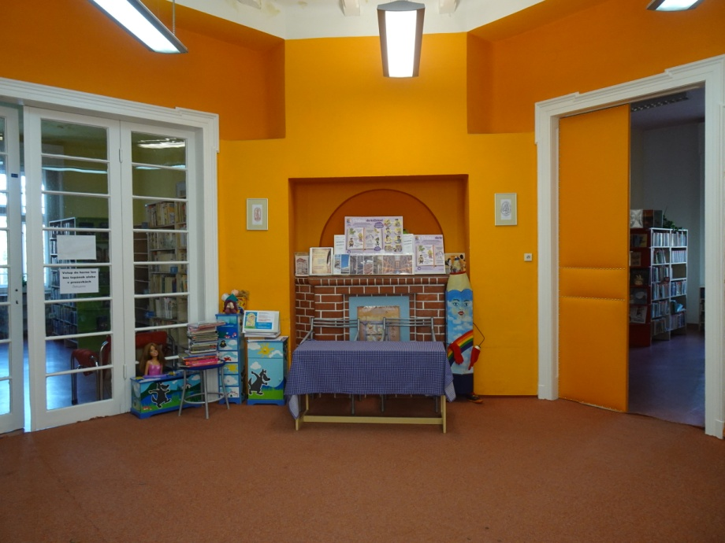
Herňa pred obnovou.
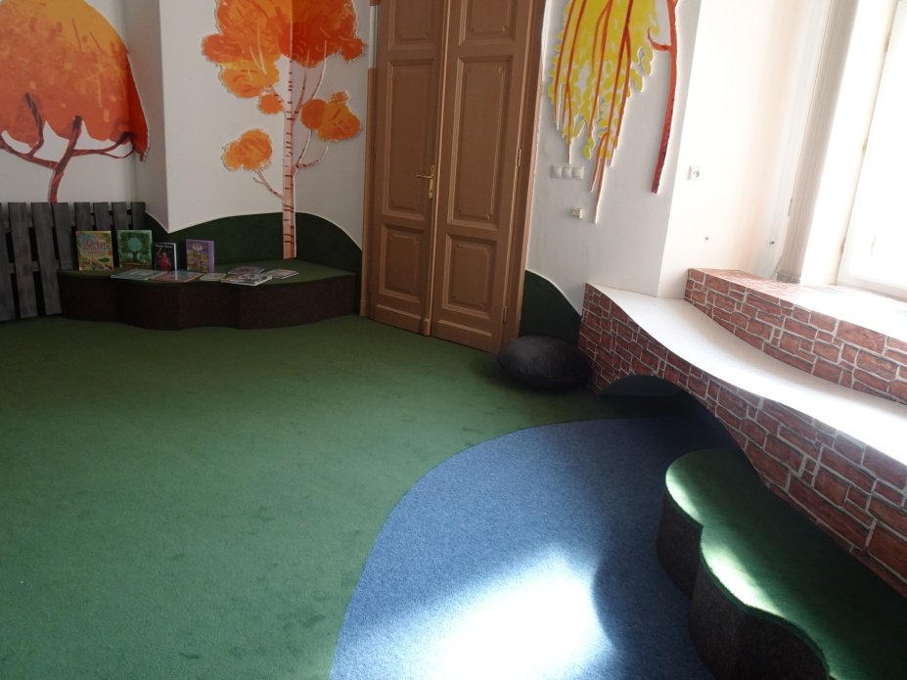
Atraktívne obnovená herňa čaká na prvých návštevníkov.

